Камеры хранения замороженных продуктов

Создание оптимальных условий, которые будут сохранять стойкость продуктов к физиологическим заболеваниям и которые будут препятствовать влиянию на них микроорганизмов, является главной задачей хранения плодоовощной продукции.
Дыхательный процесс, сводящийся к добыче живой клеткой требуемой энергии, которая получается при распаде – окислении сложных органических веществ, является главным процессом жизнедеятельности растительного сырья. Все процессы, происходящие в растительном сырье, связаны с дыханием.
Во время хранения в плодоовощной продукции проходят одновременно аэробный (с потреблением О₂) и анаэробный (без потребления О₂ извне) дыхательные процессы. По сравнению с аэробным процессом, анаэробный в нормальных условиях при свободном доступе воздуха крайне незначителен.
Технологические условия хранения замороженных продуктов. Интенсивность дыхания плодоовощной продукции изменяется в зависимости от температуры по экспоненциальному закону. При хранении замороженных продуктов поддерживается такой, чтобы ферментативные процессы тормозятся намного сильнее, чем в охлажденных продуктах, и при этом останавливается жизнедеятельность микрофлоры. Температура воздуха в таких камерах поддерживается постоянной на протяжении всего срока хранения. Допустимым значением температуры замороженных продуктов является 12 °С. Температуру же большинства продуктов стараются поддерживать на уровне –18…–20 °С при сроке хранения 1…18 месяцев. При краткосрочном хранении (менее одного месяца) можно поддерживать более высокую температуру воздуха, но не выше –12 °С. Некоторые продукты необходимо хранить при пониженных температурах. Например, жирную рыбу хранят при температуре –25…–35 °С, так как в ней содержатся жирные кислоты, которые поддаются окислению и гидролизу.
Требования, предъявляемые к температуре воздуха:
- высокая равномерность температурного поля в грузовом объеме камеры (t_{к} ± 0.5 °С);
- постоянство равновесной температуры камеры на протяжении всего срока хранения (допустимые колебания температуры во времени не более ± 0.5 °С).
При колебаниях температуры в тканях продукта происходит перекристаллизация – создаются более большие кристаллы льды. В результате этого возможно механическое разрушение клеток и их обезвоживание. При оттаивании таких продуктов часть клеток не восстанавливается, то есть ухудшается качество продукта.
Относительная влажность воздуха в камерах хранения замороженных продуктов должна быть максимально высокой, вплоть до 100%. Как правило, относительная влажность в камере не регулируется, а само устанавливается в зависимости от вида сберегаемого продукта, температуры воздуха в камере, условий теплообмена на поверхности продукта и прибора охлаждения. Если в камере хранения само устанавливается относительная влажность на уровне 98…100%, то это указывает на незначительную сублимацию влаги с поверхности сберегаемых продуктов, т.е. на малые потери их массы и сохранение высокого качества при длительном хранении. В камерах хранения герметично упакованных замороженных продуктов можно поддерживать пониженную относительную влажность воздуха.
Скорость движения воздуха в грузовом объеме камеры должна быть минимальной, на уровне естественной конвекции – 0.1…0.2 м/с. В камерах, оснащенных воздухоохладителями скорость воздуха не должна превышать 0.3 м/с. Чем меньше скорость воздуха, тем менее интенсивно сублимируется влага с продукта, тем меньше его потери от усушки.
Расположение груза в камере должно обеспечивать максимальное использование ее грузового объема. Замороженные продукты укладывают на поддоны, создавая плотные штабели. При большой высоте штабелей их укрепляют разборными металлическими каркасами.
Относительная усушка при хранении неупакованных замороженных продуктов составляет 1…2 % в год. При этом ледяные укрытия, экраны и понижение температуры хранения применяют только в камерах длительного хранения продуктов (длительность хранения составляет 4…18 месяцев). Усушка при хранении растительного сырья, вызванная испарением влаги, пропорциональна количеству теплоты, подводимой к штабелю.
Использование регулируемой газовой среды в камерах хранения замороженных продуктов является нецелесообразным.
Охлаждающие приборы и их расположение в камере. В камерах хранения замороженных продуктов применяют различные системы охлаждения. Их выбор необходимо проводить с учетом особенностей хранения плодоовощной продукции. В камерах хранения замороженных продуктов применяют батареи или воздухоохладители.
При хранении неупакованных продуктов применяют батарейную систему охлаждению для уменьшения усушки. Но в таких камерах существует низкая подвижность воздуха, поэтому на верхних этажах многоэтажных холодильников и в одноэтажных холодильниках перепад температуры достигает 3…5 °С. Скорость воздуха в камерах составляет 0.1…0.3 м/с, относительная влажность само устанавливается на уровне 90-98 % при хранении неупакованных продуктов, а при хранении упакованных продуктов относительная влажность колеблется в диапазоне 60…90%. В таких системах создается большой радиационный теплообмен между поверхностью батарей, перекрытием и грузом, что приводит к подмораживанию продуктов и при последующей их дефростации – к загниванию либо поражению болезнями.
В настоящее время используют оребренные или листотрубные батареи, которые располагают на пути внешних теплопритоков. Пристенные батареи делают однорядными и устанавливают их в верхней части вдоль внешних стен. Холодный сухой воздух после батарей опускается вниз, создавая тем самым воздушный занавес, уменьшающий поступление тепла к сберегаемому продукту.
Потолочные батареи располагают над грузовыми проходами для удобства удаления инея. В одноэтажных холодильниках и на верхних этажах многоэтажных применяют также однорядные батареи, которые рассредоточены по поверхности потолка. При этом уменьшается проникновение внешней теплоты к сберегаемым продуктам. Достоинством батарейного охлаждения являются уменьшенные потери от усушки сберегаемых продуктов. Среди недостатков необходимо выделить следующие: неравномерное температурное поле камеры (особенно при отсутствии потолочных батарей), температура в камере по высоте при этом может различаться на 3…5 °С повышенные металлоемкость и затраты холодильного агента; неавтоматизированное (ручное) удаление инея; трудоемкое изготовление и монтаж батарей для камер промышленных холодильников, низкий коэффициент теплопередачи (3 – 5 Вт/(м²⋅К)).
Воздушное охлаждение применяют для камер хранения упакованных продуктов, которые не поддаются усушке, в камерах краткосрочного хранения коммерческих и торговых холодильников вместе с увлажнителями воздуха. Воздушное охлаждение создает равномерное температурное поле по всему грузовому объему камеры. Если продукт не упакован герметично, то побудительное движение воздуха увеличивает усушку. Но если понизить температуру камеры до –28…–30 °С, то усушка продукта будет такой же, как в камерах с батарейным охлаждением при температуре на уровне –18…–20 °С.
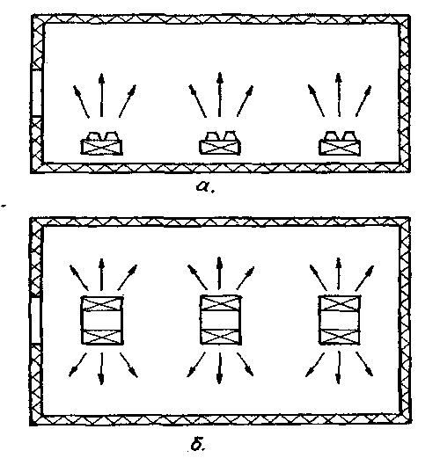
Камеры хранения оснащиваются безканальной, одно- или двухканальной системами охлаждения. Обычно компактные оребренные воздухоохладители устанавливают у верхней части стен или у потолка камеры (рис. 1). Охлажденный воздух нагнетается вдоль потолка камеры над продуктами в пространстве высотой 1 м. Для увеличения дальнобойности струи применяют на нагнетательной стороне специальные насадки – сопла. Безканальная система воздухораспределения не обеспечивает равномерность поля скоростей воздуха по объему камеры. Она более проста в монтаже и не требует капитальных затрат на изготовление воздуховодов.
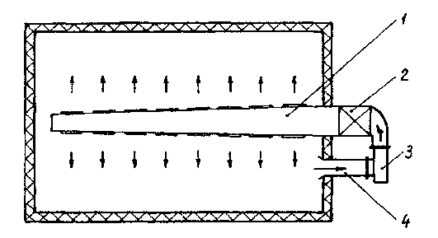
Также применяют (особенно в больших камерах) канальные системы распределения воздуха (рис. 2). При этом большой воздухоохладитель располагают вне камеры (например, на антресоли над грузовым проходом), а в камере располагают нагнетательный воздуховод с плоскими соплами и окно всасывающего канала.
Рис. 1 – схемы камер хранения с воздухоохладителями, расположенными: а – у верхней части стен; б – у потолка
Рис. 2 – схема канального распределения воздуха в камере хранения: 1 – нагнетательный канал с соплами; 2 – воздухоохладитель; 3 – центробежный вентилятор; 4 – всасывающий канал
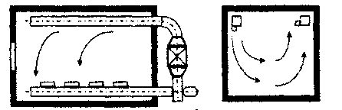
Рис. 3 – схема двухканального распределения воздуха в камере хранения
Если в камере с продуктами осуществляется принудительная циркуляция воздуха, то осуществляется возможность поддержания равномерной температуры его, а также принудительная циркуляция почти препятствует проникновению воздуха внутрь штабеля.
На рис. 3 представлен еще один вариант системы охлаждения камеры хранения – двухканальная. Одно- и двухканальная система обеспечивают более равномерное поле скоростей, но требуют дополнительных затрат. Такие системы широко применяются на холодильниках фрукто- и овощехранилищ. В камерах таких холодильников применяется только система воздушного охлаждения, так как она содействует интенсивности отвода теплоты от штабелей фруктов и овощей, в которых постоянно выделяется теплота дыхания.
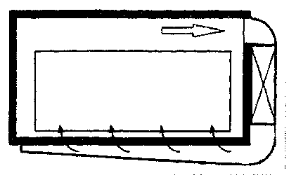
Скорость воздушного потока, выходящего с сопла воздухоохладителей, достигает 15 м/с. Расширяясь, воздушный поток эжектирует воздух со штабеля продуктов, который расположен под воздушным потоком. При этом скорость движения воздуха всередине штабеля находится в пределах 0.1…0.3 м/с. В зоне затухания воздушной струи в дальнем конце камеры скорость потока уменьшается до 0.3…0.5 м/с.
Рис. 4 – схема с системой активного вентилирования
Наиболее быстро тепло от штабеля с пищевым продуктов отводится в камерах с системой активного вентилирования (рис. 4). Особенностью данной системы является то, что воздух в охлажденном состоянии подается в нижнюю часть штабеля, при этом создавая эффект схождения направлений движения воздуха с естественным направлением движения и воздуха с принудительной циркуляции. Недостатком такой системы являются дополнительные капитальные затраты.
Среди достоинств воздушного охлаждения следует отметить следующие: высокий коэффициент теплопередачи (10 – 20 Вт/(м²⋅К)); равномерное температурное и скоростное поле камеры; малые металлоемкость и затраты холодильного агента; автоматическое удаление инея; заводское изготовление воздухоохладителей. Недостатками являются следующие факторы: дополнительный расход электроэнергии на привод двигателей вентиляторов и дополнительные теплопритоки, связанные с работой двигателей вентиляторов; повышенная усушка неупакованных продуктов и увеличение холодопроизводительности установки в связи с необходимостью отвода теплоты с камеры, которая эквивалентна потребленной мощности вентиляторов.
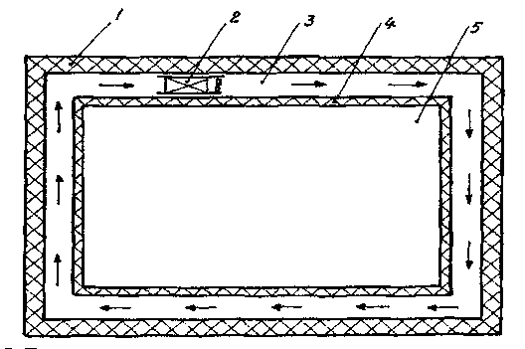
Системы охлаждения камер, которые обеспечивают уменьшение потерь от усушки.
Рис. 5 – принципиальная схема камеры с теплозащитной рубашкой, оборудованная воздухоохладителями: 1 – внешние теплоизолированные ограждения камеры; 2 – воздухоохладители; 3 – продух; 4 – дополнительный слой теплоизолированных ограждений; 5 – грузовой объем камеры
Теплозащитная рубашка. Принцип действия теплозащитной рубашки основан на локализации теплопритоков до поступления их в грузовой объем камеры хранения скоропортящихся продуктов. С этой целью создают холодильник с двумя слоями внешних теплоизолированных ограждений, между которыми циркулирует воздух. Средняя температура циркулирующего воздуха между слоями при этом равна температуре камеры (рис. 5).
Воздух циркулирует в объеме продуха с помощью вентилятора воздухоохладителя. Ширина продуха составляет 0.1…0.15 м. Для равномерного распределения воздуха вдоль ограждений камеры в продухе имеется система каналов. Скорость движения воздуха в каналах составляет 0.7…1.5 м/с. Охлаждение воздуха в воздухоохладителе составляет 1…2 °С.
Рис. 6 – принципиальная схема камеры с теплозащитной рубашкой, оборудованная батареями
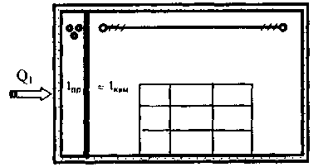
В продухе вместо воздухоохладителей можно устанавливать и батареи (рис. 6). Тогда толщина продуха будет составлять 0.6 м.
Недостатками данной теплозащитной системы являются повышенные изначальные капитальные затраты (≈ 3 ÷ 5 %); повышенные потери грузового объема камер и невозможность отвода внутри камерных теплопритоков. Из-за этих недостатков такая система охлаждения серьезного распространения не получила.
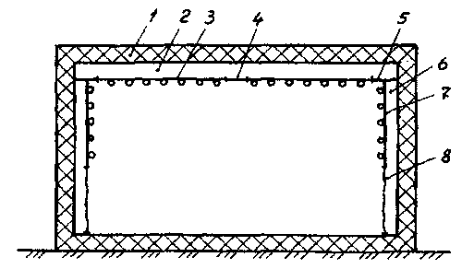
Панельная система охлаждения (рис. 7).
Рис. 7 – принципиальная схема с панельной системой охлаждения:
1 – внешние теплоизолированные ограждения; 2 – потолочный продух; 3 – потолочная панельная батарея; 4 , 5 – зашивка потолка плоским шифером; 6 – пристенный продух; 7 –пристенная панельная батарея; 8 – воздухонепроницаемый материал
Панельные батареи изготовлены из стального листа толщиной 1 – 1.5 мм. К батареям приварены трубы диаметром 32…38 с толщиной стенки 3 мм и шагом 300 мм. Батареи представляют собой горизонтальные коллекторные секции, которые установлены вдоль верхней части внешних стен камер, а также вдоль потолка камер одноэтажных и верхних этажей многоэтажных холодильников. При этом осуществляется нижняя подача холодильного агента в батареи. При работе батареи температура в центре ребра равна или ниже температуры воздуха в камере.
Пристенные продухи шириной 0.1…0.2 м образовываются батареями, между нижней кромкой которых и полом камеры закреплены экраны из воздухонепроницаемого материала (например, полиэтиленовая пленка). Потолочные продухи, которые отделены от пристенных, образуются батареями и листами плоского шифера, положенного сверху в зазоре между секциями батарей. Зазор между потолочными батареями перекрываются асбоцементными листами. Высота потолочных продухов определяется высотой силовых элементов строительной конструкции.
Среди достоинств панельной системы охлаждения в сравнении с теплозащитной рубашкой выделяют меньшие потери от усушки продуктов из-за установки панельных батарей трубами в камеру, вследствие чего батареи эффективно отводят внутри камерные теплопритоки; отсутствуют повышенные капитальные затраты и повышенные потери строительного объема камер; снижен расход электроэнергии на выработку холода вследствие само установления малой разницы между температурами камер и хладагента в режиме хранения пищевых продуктов (3…5 °С); а также снижены теплопритоки в камеры, т.к. в продухах само устанавливается температура воздуха, которая выше температуры камеры. В сравнении же с батарейным охлаждением панельная система имеет следующие преимущества: большая равномерность температурного поля в грузовом объеме камеры; возможность работы панельных батарей без удаления инея на протяжении длительного времени (до года), потому что оседающий иней, толщина которого достигает до 40 мм, не уменьшает, а развивает теплопередающую поверхность панельных батарей и не нарушает температурный режим в камере; вследствие того, что в продухах само устанавливается пониженная относительная влажность воздуха, то изоляция ограждений камеры поддерживается в сухом состоянии. Среди недостатков данной системы можно отметить повышенную металлоемкость батарей (приблизительно на 30 % больше, чем в системе с оребренными батареями) и трудоемкость удаления инея с потолочных продухов.
Панельная система охлаждения и система охлаждения с теплозащитной рубашкой чувствительны к внутренним теплопритокам, так как часть поверхности охлаждающих приборов находится в продухах. Вследствие этого температурный режим в камерах с такими системами охлаждения восстанавливается более продолжительное время, чем в системах бесканального и канального распределения воздуха. Поэтому такие системы рекомендуется использовать на холодильниках с малой грузовой оборотностью.
Динамическая изоляция (рис. 8) представляет собой изоляцию ограждений камер, в которой навстречу тепловому потоку, который идет извне, медленно движется охлажденный воздух с камеры, который принимает значительную часть тепла, которое поступает в камеру. Так называемый динамический коэффициент теплопроводности Ω меньше обычного (статического) коэффициента теплопроводности λ изоляционного материала в 1.5…2 раза.
Внешние ограждения камеры не имеют тепловой изоляции. В ограждениях с динамической изоляцией использован воздухопроницаемый изоляционный материал и отсутствуют пароизоляционные слои. Охлаждаемый в воздухоохладителе воздух нагнетается в грузовой объем камеры, откуда выталкивается сквозь динамическую изоляцию в продух шириной 0.1…02. м. Удельный массовый расход воздуха составляет 1…2 кг/(м²⋅час). При движении сквозь изоляцию воздух постепенно нагревается до температуры, близкой к температуре t_{окр.ср.}, после чего по продуху поступает на охлаждение в воздухоохладитель. Большой температурный напор в воздухоохладителе позволяет использовать холодильную машину, работающую на нескольких температурах испарения.
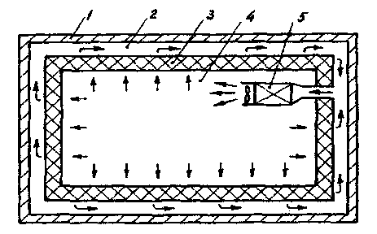
Рис. 8 – принципиальная схема с динамической изоляцией:
1 – внешние ограждения; 2 – продух; 3 – ограждения с динамической изоляцией; 4 – грузовой объем камеры; 5 – воздухоохладитель
Данная теплозащитная система имеет ряд недостатков: невозможность отвода внутренних теплопритоков с камеры; выпадение льда на внутренней поверхности динамической изоляции при колебаниях температуры камеры; сложность конструкции воздухоохладителя и его эксплуатации, а также непростое изготовление строительно-изоляционной конструкции. Камеры с динамической изоляцией не нашли массового применения из-за отсутствия материалов с необходимыми аэродинамическими свойствами.
Система воздушного охлаждения с активным увлажнением камеры, предложенная и разработанная сотрудниками кафедры холодильных установок ОГАХ, представлена на рис. 9.
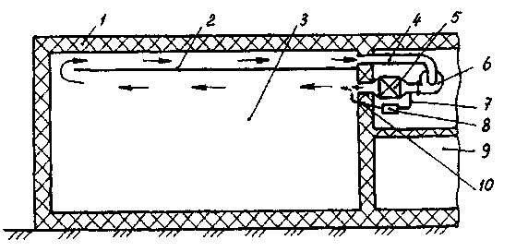
В первоначальном варианте для увлажнения камеры использовался внешний воздух. Малая его часть (менее 1 % от основного потока воздуха, циркулирующего через воздухоохладитель) забиралась с атмосферы и подавалась специальным вентилятором в основной воздушный поток, выходящий с воздухоохладителя в камеру. Соответствующее количество удалялось с камеры. Этот вариант позволил увеличить относительную влажность воздуха камеры до 100 %, но требовал очистительные устройства и специальную автоматику для регулирования количества подмешивающегося воздуха, поэтому параметры внешнего воздуха изменялись в широких пределах на протяжении суток.
Рис. 9 – принципиальная схема камеры хранения с воздушным охлаждением и увлажнением воздуха:
1 – теплоизоляционные ограждения; 2 – экран 3 – грузовой объем камеры; 4 – всасывающий воздуховод; 5 – воздухоохладитель; 6 – вентилятор; 7 – трубопровод подачи воздуха к увлажнителю; 8 – увлажнитель; 9 – грузовой коридор; 10 – трубопровод подачи влажного воздуха в камеру
В данной схеме подмешивающийся воздух с высоким влагосодержанием специально приготавливается с помощью увлажнителя, основанного на принципе паровой бани. Простая автоматика поддерживает относительную влажность воздуха на уровне 100 % в дальнем конце камеры в месте входа воздуха в заэкранное пространство. При этом в камере поддерживает незначительное перенасыщение воздуха влажностью.
Воздушно-экранная система охлаждения (рис. 10) осуществляет внекамерную локализацию теплопритоков, проникающих через перекрытия. Кратность циркуляции воздуха в грузовом объеме камеры изменяется вследствие образования двух контуров циркуляции воздуха.
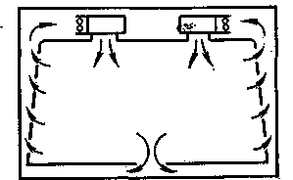
Рис. 10 – принципиальная схема с воздушно-экранной системой охлаждения для хранения плодоовощной продукции

Температурный градиент по высоте камеры составляет не более 0.8 °С, а в штабеле – не более 1 °С. Но существенным недостатком данной системы является недостаточное поступление воздуха в штабель с плотной укладкой продукции.
Сравнительный анализ систем охлаждения проводится на основании характеристик режимов хранения продуктов в камерах, температурно-влажностного режима в штабеле с учетом эксплуатационных характеристик систем. Данные о температурных режимах в камере и штабеле представлены на рис. 11.
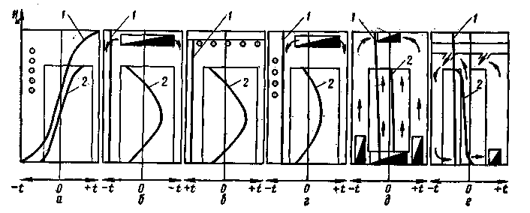
Рис. 11 – графики изменения температуры по высоте штабеля и камер с батарейной (а), воздушной (б), смешанной (в), панельной (г), воздушной с активным вентилированием (д), воздушно-экранной (е) системами охлаждения:
1 – температура воздуха в камере; 2 – температура в штабеле

